**Presseinformation der IMS Gear SE & Co. KGaA vom 23. April 2024**

**Qualifizierte Fachkräfte**

**Eine grundlegende Phase ihres Berufslebens haben 14 junge Menschen gemeistert, die jetzt ihre Ausbildung oder ihr Studium bei IMS Gear er­folgreich abgeschlossen haben**

**Donaueschingen/Eisenbach/Trossingen/Villingen-Schwenningen** – Qualifizierte Fachkräfte sind insbesondere in technischen Bereichen sehr gesucht, entsprechend attraktiv sind die beruflichen Perspektiven, die sich eröffnen. Diese Chance genutzt haben 14 junge Menschen, die sich für eine Berufsausbildung oder ein Studium bei IMS Gear entschieden hatten und jetzt erfolgreich abgeschlossen haben. Im Rahmen einer kleinen Feierstunde mit dem Vorstand, der Personalleitung, dem Betriebsrats­vorsitzenden und dem Ausbildungsteam erhielten sie ihre Abschlusszeugnisse. Für überdurchschnittliche Leistungen bekamen zwei der Absolventen Auszeichnungen.

Ihre Ausbildung zu Industriemechanikern haben Ufuk Egin, Adem Eigenstetter, Johannes Preis, Maurice Scheu, Tim Sükrü Sonmez und Fanny Wolf erfolgreich beendet. Ihren Abschluss als Mechatroniker haben Manuel Bührer und Simon Fortenbach in der Tasche. Zur Technischen Produktdesignerin hat sich Laura Schaupp qualifiziert. Als ausgebildete Werkzeugmechaniker starten Corinna Bühler, Steffen Klingele, Cedric Andris und Gian De Luca ins weitere Berufsleben durch. Das „Studium Plus“ – es verknüpft eine Ausbildung zum Industriemechaniker mit einem Maschinenbaustudium – hat Philipp Fischer erfolgreich absolviert.

Für ihre über­durchschnittlichen Leistungen erhielten Johannes Preis und Steffen Klingele eine Auszeichnung.

Sofern sie nicht bereits die nächste Stufe ihrer beruflichen Qualifikation in Angriff ge­nommen haben, übernimmt IMS Gear alle Absolventen in eine Festanstellung.

***Das Unternehmen***

*Der international aufgestellte Zahnrad- und Getriebespezialist IMS Gear beschäftigt weltweit rund 3.200 Mitarbeiter, davon rund 1.700 an seinen deutschen Standorten in Donaueschingen, Eisenbach, Trossingen und Villingen-Schwenningen. Im kaufmän­nischen und vor allem technischen Bereich bildet das Unterneh­men derzeit rund 220 junge Menschen in mehreren Ausbildungs­be­rufen und Studiengängen aus.*

Anlagen:

2024-04-23_IMS_Gear_Abschluss_Ausbildung (JPG)

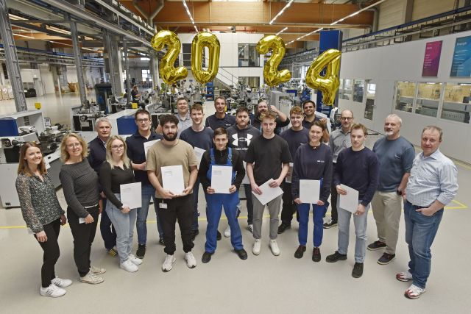

Bildtext: Zeugnisübergabe nach erfolgreich absolvierter Ausbildung oder Studium bei IMS Gear: 14 frisch gebackene Fachkräfte feiern mit dem Ausbildungsteam, der Per­sonalleitung, dem Betriebsrat und dem Vorstand. Bild: IMS Gear

2024-04-23_IMS_Gear_PI_Abschluss_Ausbildung (DOCX) und (PDF)